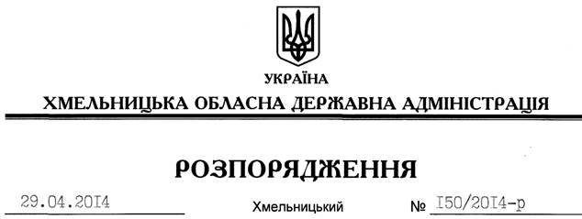

Про надання дозволу щодо постановки на квартирний облік

Розглянувши клопотання керівництва Управління Міністерства внутрішніх справ України у Хмельницькій області від 23.04.2014 року № 5/4807 про надання дозволу щодо постановки на квартирний облік за місцем проживання працівника УМВС України у Хмельницькій області Рубайла Ю.В. до спливу дворічного терміну проживання та реєстрації місця проживання у місті Хмельницький, встановленого пунктом 3 спільної постанови виконавчого комітету обласної ради народних депутатів та президії обласної ради професійних спілок від 02 січня 1985 року № 8, за погодженням з президією Федерації професійних спілок Хмельницької області (постанова від 03.04.2014 року № П-52-6):
дозволити постановку на квартирний облік у виконавчому комітеті Хмельницької міської ради Рубайла Юрія Володимировича до спливу дворічного терміну проживання та реєстрації місця проживання у місті Хмельницький.

Голова адміністрації Л.Прус

